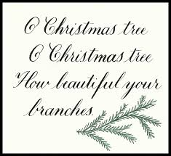
Lesbrief: Wat kost een kerstboom?

Kerstmis, de gezelligste tijd van het jaar, en wat is Kerst zonder……kerstboom!
In deze aflevering van het programma De Rekenkamer, wordt uitgezocht wat een Kerstboom eigenlijk kost.

Beantwoord eerst onderstaande vragen:

- Hebben jullie thuis een Kerstboom?
A Nee, de fik erin…
B Ja, een kunstboom
C Ja, een echte boom
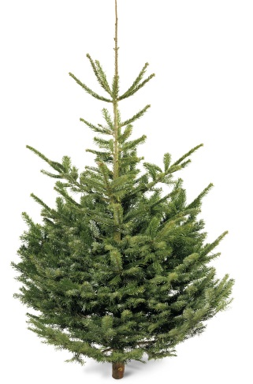
D Ja, doe eens gek, we hebben er twee (of meer) staan.

- Maak een schatting van wat een doorsnee Kerstboom ongeveer kost.
Ga uit van de meest verkochte soort Kerstboom (de Nordmann) met een lengte van ± 175 cm.

Bekijk de aflevering en beantwoord onderstaande kijkvragen

- Waarom is de Nordmann volgens Kerstboomverkoper Henri Sluis zoveel duurder dan de andere soorten bomen?

- Waar komt de Nordmann oorspronkelijk vandaan?

- Hoeveel winst maakt de kweker in Denemarken per jaar, als je uitgaat van z’n jaarlijkse afzet in Europa en de winst per Kerstboom?

- Hoeveel winst maakt de kweker van grote bomen in de Ardennen op één grote Kerstboom?

